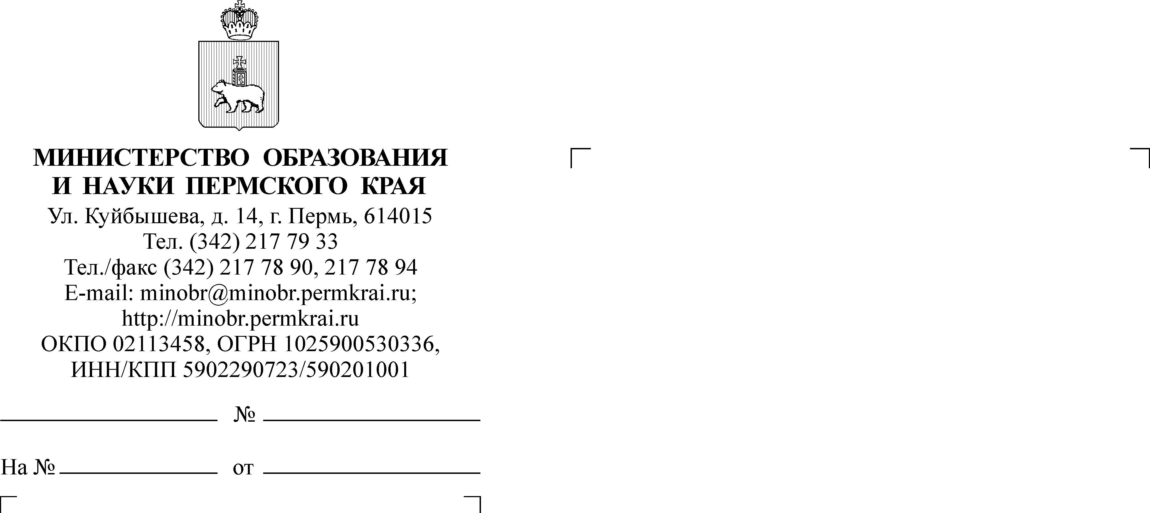

Руководителям исполнительно-распорядительных органов муниципальных образований Пермского края, осуществляющих муниципальное управление в сфере образования

Руководителям подведомственных учреждений

(по списку)

О направлении информации

Уважаемые коллеги!

Во исполнение письма Департамента государственной общеобразовательной политики и развития дошкольного образования Министерства просвещения Российской Федерации от 27 марта 2025 г. № 03-572 «О содействии» информируем о том, что ФГБОУ ВО «Московский педагогический государственный университет» проводит исследование на тему «Мониторинг смысложизненных ориентаций, стратегий, жизнестойкости молодых учителей, обучающихся СПО и образовательных организаций высшего образования – подведомственных Минпросвещения России как ценностной основы гражданской идентичности и патриотизма» (далее – мониторинг).

Принимая во внимание особую значимость исследования, просим обеспечить **в срок до 20 апреля 2025 г.** по ссылке: <https://forms.yandex.ru/cloud/67da6cbc02848f1cb276783f/> участие в мониторинге следующих респондентов:

молодые учителя в возрасте до 35 лет включительно;

обучающиеся основного общего и среднего общего образования от 14 лет;

обучающиеся среднего профессионального образования   
и образовательных организаций высшего образования по педагогическим специальностям в от 14 до 35 лет.

Просим довести информацию до заинтересованных лиц.

Сводная информация от ответственного специалиста в муниципальном образовании о количестве респондентов, прошедших анкетирование, ожидается на адрес электронной почты: [smkachina@minobr.permkrai.ru](mailto:smkachina@minobr.permkrai.ru) **в срок до 20 апреля 2025 г.** согласно приложению к настоящему письму.

Заместитель министра Н.Е. Зверева

Приложение

к письму Министерства образования и науки Пермского края

от №

Сводная о количестве респондентов, прошедших анкетирование

|  |  |  |
| --- | --- | --- |
| Наименование муниципального образования Пермского края | Общее количество респондентов, прошедших анкетирование | ФИО, должность, контактные данные лица, ответственного за предоставление информации |
| 1 | 2 | 3 |
|  |  |  |

Качина Светлана Михайловна

+7(342) 217 79 03